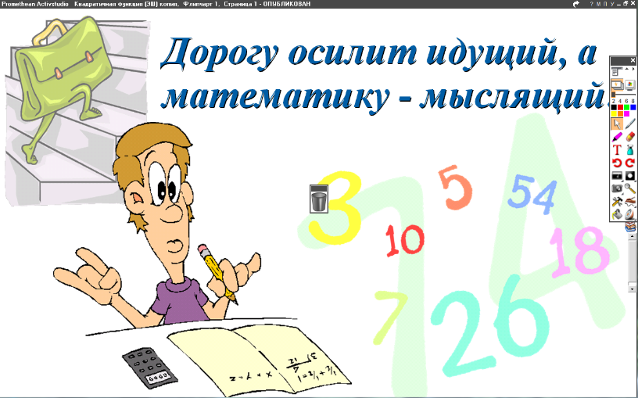
5 класс
29.04.2022
Математика
Урок № 114
Тема. Объём прямоугольного параллелепипеда.
Цель: уметь определять объём прямоугольного параллелепипеда.

- Изучение новой темы:
- знать формулу V = a d c
- разобраться в решении примеров 1,2 стр. 232.
- Выполнение упражнений: № 1051 (а, б) стр. 233.

Домашнее задание: № 1050 стр. 223.

Задание, выполненное в письменном виде, должно быть сфотографировано и отправлено в виде файла.
Для обратной связи можно использовать электронную почту: n.p.pukhalskaya@mail.ru, социальную сеть ВК.



